四川省广汉市公共资源交易服务中心
2017年部门决算编制说明

一、基本职能及主要工作
（一）主要职能。
（1）贯彻实施公共资源交易服务相关法律、法规和政策，为公共资源交易活动提供场所、设施和服务。
（2）制定公共资源交易现场管理规章制度、工作流程并组织实施。
（3）负责受理、组织各类公共资源交易活动。
（4）负责发布各类公共资源交易信息。
（5）负责公共资源交易活动收退保证金和专家抽取工作。
（6）负责公共资源交易服务中心信息技术平台建设和管理。
（7）负责项目交易现场监督管理工作。
（8）承办市政府交办的其他事项。
（二）2017年重点工作完成情况。
交易中心严格执行政府采购、产权交易、工程项目比选服务等制度规定，经过行政主管部门和交易中心的共同努力，截至2017年末，我中心累计组织各类交易项目684件，其中：政府集中采购项目189件，采购成交金额9548万元，节约率为10.77%；政府建设项目承接主体采购3件，采购成交金额118.43亿元；国有资产处置项目3批次（公车拍卖），成交金额224.06万元；完成土地交易项目75件，成交额64092.97万元；工程比选项目21件，累计成交金额2533.22万元；代理机构比选48件，涉及投资金额187440.9万元；农村土地流转交易345件，流转面积36797.56亩，累计成交金额14274.98万元。上缴财政非税收入305万元。
二、部门概况
广汉市公共资源交易服务中心为一级预算单位。
- 收支决算总体情况说明
2017年交易中心本年收入合计314.16万元，其中：一般公共预算财政拨款收入314.16万元,占100%。
（图1：收入决算结构图）（饼状图）
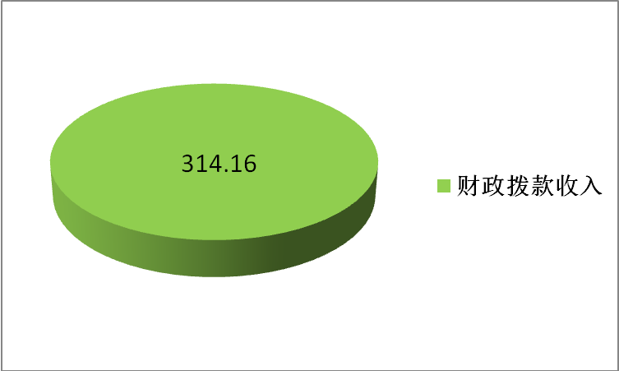
2017年交易中心本年支出合计343.89万元，其中：基本支出306.25万元，占89.05%；项目支出37.64万元，占10.95%。
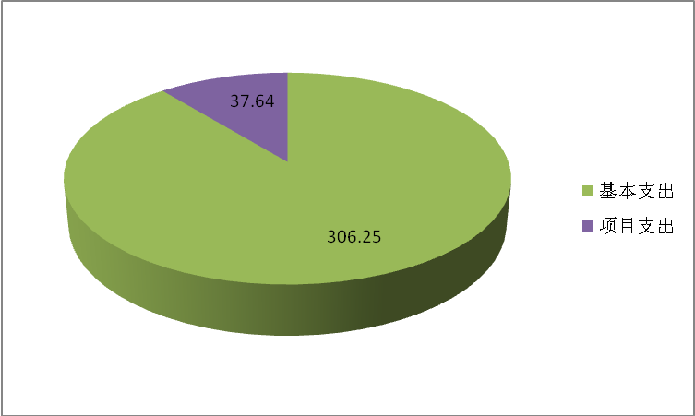
（图2：支出决算结构图）（饼状图）
四、财政拨款收入支出决算总体情况说明
2017年度财政拨款收、支总计314.16万元。与2016年相比，财政拨款收、支总计减少6.87万元，下降2.19%。
（图3：财政拨款收、支决算总计变动情况）（柱状图）
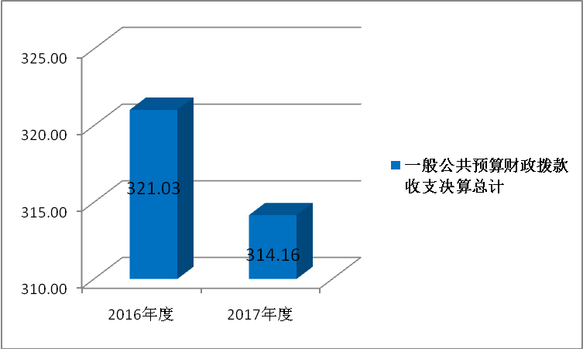

五、一般公共预算财政拨款支出决算情况说明
（一）一般公共预算财政拨款支出决算总体情况
2017年度一般公共预算财政拨款支出343.89万元，占本年支出合计的100%。与2016年相比，一般公共预算财政拨款增加99.52万元，增长40.73%。
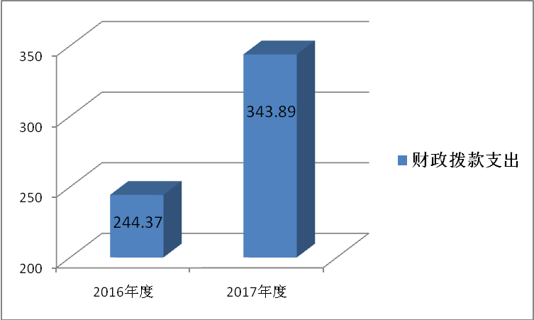
（图4：一般公共预算财政拨款支出决算变动情况）（柱状图

（二）一般公共预算财政拨款支出决算结构情况
2017年一般公共预算财政拨款支出343.89元，主要用于以下方面:一般公共服务支出307.99万元，占89.56%；社会保障和就业支出20.35万元，占5.92%；医疗卫生支出6.93万元，占2.01%；住房保障支出8.62万元，占2.51%。
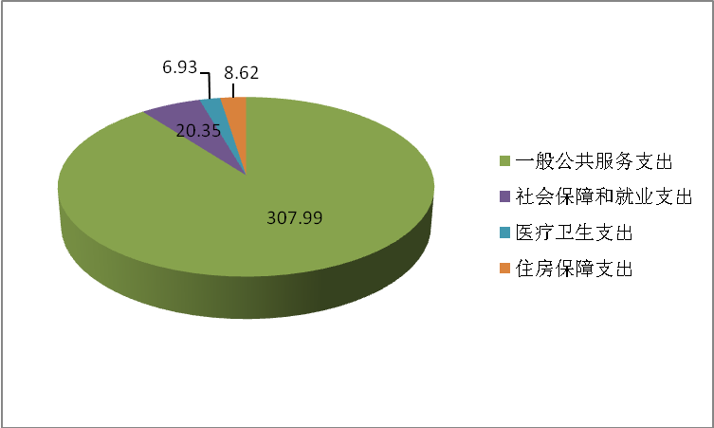
（图5：一般公共预算财政拨款支出决算结构）（饼状图）

（三）一般公共预算财政拨款支出决算具体情况
- 一般公共服务（类）
政府办公厅（室）及相关机构事务（款）:2017年决算数为307.99万元，完成预算100%。其中：事业运行270.35万元;其他政府办公厅（室）及相关机构事务支出37.64万元。
2.社会保障和就业（类）
行政事业单位离退休（款）:2017年决算数为20.35万元，完成预算100%。其中：机关事业单位基本养老保险缴费支出14.54万元；机关事业单位职业年金缴费支出5.81万元。
3.医疗卫生与计划生育（类）
行政事业单位医疗（款）：2017年决算数为6.54万元，完成预算100%，其中：事业单位医疗5.12万元；公务员医疗补助1.42万元。
其他医疗卫生与计划生育支出（款）：2017年决算数为0.39万元，完成预算100%。其中：其他医疗卫生与计划生育支出0.39万元。
4.住房保障支出（类）
住房改革支出（款）：2017年决算数为8.62万元，完成预算100%。其中：住房公积金8.62万元。
六、一般公共预算财政拨款基本支出决算情况说明
2017年度一般公共预算财政拨款基本支出343.89元，其中：
人员经费202.40万元，主要包括：基本工资、津贴补贴、奖金、绩效工资、机关事业单位基本养老保险缴费、职业年金缴费、其他社会保障缴费、奖励金、住房公积金、其他对个人和家庭的补助支出等。
公用经费141.49万元，主要包括：办公费、手续费、邮电费、差旅费、维修（护）费、培训费、公务接待费、劳务费、工会经费、福利费、其他交通费、其他商品和服务支出、办公设备购置、专用设备购置。
（数据来源数据来源财决08-1表，根据本部门实际支出情况罗列全部经济分类科目。）
七、“三公”经费财政拨款支出决算情况说明
（一）“三公”经费财政拨款支出决算总体情况说明
2017年度“三公”经费财政拨款支出决算为0.55万元，完成预算27.50%，其中：因公出国（境）经费0万元；公务用车购置及运行维护费支出决算为0万元；公务接待费支出决算为0.55万元，完成预算27.50%。
2017年度“三公”经费财政拨款支出决算数比2016年增加0.10万元，增长22.22%，其中：公务接待费支出决算增加0.10万元，增长22.22%。主要原因是上级部门来我中心开展公务活动的次数增加导致费用增加。
- “三公”经费财政拨款支出决算具体情况说明
2017年度“三公”经费财政拨款支出决算中，公务接待费支出决算0.55万元，占100%。具体情况如下：
（图6：“三公”经费财政拨款支出结构）（饼状图）
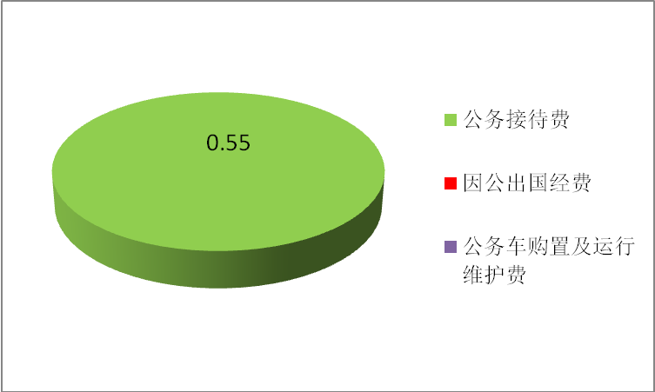

1、因公出国经费
2017年因公出国（境）费0万元。全年安排因公出国（境）团组0次，出国（境）0人。
2、公务用车购置及运行维护费
2017年公务用车运行维护费0万元。
3、公务接待费
2017年公务接待费0.55万元。主要用于执行公务、开展业务活动开支的交通费、住宿费、用餐费等。国内公务接待5批次，60余人，共计0.55万元，具体内容包括：上级部门指导工作，兄弟州市来我中心考察学习。
公务接待费支出决算比2016年增加0.10万元，增长27.50%。主要原因是全国公共资源交易平台整合事宜，今年来我中心学习交流的单位较多。
八、政府性基金预算支出决算情况说明
2017年度政府性基金预算拨款支出0万元。
九、国有资本经营预算支出决算情况说明
2017年度国有资本经营预算拨款支出0万元。
十、其他重要事项的情况说明
（一）机关运行经费支出情况
2017年度，市公共资源交易中心机关运行经费支出0万元，与2016年持平（因为市交易中心非行政行政单位也非参照公务员法管理的事业单位，为财政全额拨款的公益一类事业单位）。
（二）政府采购支出情况
2017年度，政府采购支出总额37.64万元，其中：政府
采购货物支出37.64万元。政府采购货物支出主要用于办公桌椅等设备购置，以及交易信息平台专用设备购置。
（三）国有资产占有使用情况
截至2017年12月31日，交易中心共有车辆0辆，无单价50万元以上通用设备及单价100万元以上专用设备。
（四）预算绩效情况
1.绩效目标管理情况。
按照预算绩效管理要求，本部门对2017年一般公共预算项目支出开展了绩效目标管理，共编制绩效目标1个，涉及财政资金39.63万元，覆盖率达到100%。
2.部门整体支出绩效自评开展情况。
按照预算绩效管理要求，本部门对2017年整体支出开展绩效自评，自评得分95分，存在的问题：一是内部控制制度需进一步健全，二是绩效评价结果应用有待加强，三是科技创新需要不断推进。下一步改进措施：一是进一步完成内部控制制度的建立，二是加强绩效评价结果的应用,三是大力推进科技创新。

2017年部门整体支出绩效评价得分表
一级指标 | 二级指标 | 三级指标 | 得分
部门决策（25分） | 目标任务（15分） | 相关性（5分） | 5
部门决策（25分） | 目标任务（15分） | 明确性（5分） | 5
部门决策（25分） | 目标任务（15分） | 合理性（5分） | 5
部门决策（25分） | 预算编制（10分） | 测算依据（5分） | 5
部门决策（25分） | 预算编制（10分） | 目标管理（5分） | 5
综合管理（30分） | 专项资金分配时限（2分） | 省级财力专项预算分配时限（1分）
综合管理（30分） | 专项资金分配时限（2分） | 中央专款分配合规率（1分）
综合管理（30分） | 中期评估（2分） | 执行中期评估（2分） | 2
综合管理（30分） | 绩效监控（5分） | 预算执行进度监控（2分） | 2
综合管理（30分） | 绩效监控（5分） | 绩效目标动态监控（3分） | 3
综合管理（30分） | 非税收入执收情况（2分） | 非税收入征收情况（1分） | 1
综合管理（30分） | 非税收入执收情况（2分） | 非税收入上缴情况（1分） | 1
综合管理（30分） | 资产管理（6分） | 资产管理信息化情况（2分） | 2
综合管理（30分） | 资产管理（6分） | 行政事业单位资产报告情况（2分） | 2
综合管理（30分） | 资产管理（6分） | 资产管理与预算管理相结合（2分） | 2
综合管理（30分） | 内控制度管理（2分） | 内部控制度健全完整（2分） | 1
综合管理（30分） | 信息公开（6分） | 预算公开（2分） | 2
综合管理（30分） | 信息公开（6分） | 决算公开（2分） | 2
综合管理（30分） | 信息公开（6分） | 绩效信息公开（2分） | 2
综合管理（30分） | 绩效评价（5分） | 绩效评价开展（2分） | 2
综合管理（30分） | 绩效评价（5分） | 评价结果应用（3分） | 2
部门绩效情况（45分） | 履职成效（20分） | 部门特性指标 | 20
部门绩效情况（45分） | 可持续发展能力（15分） | 重点改革（重点工作）完成情况（5分） | 5
部门绩效情况（45分） | 可持续发展能力（15分） | 科技（制度、方法、机制等）创新（5分） | 4
部门绩效情况（45分） | 可持续发展能力（15分） | 人才培养（5分） | 5
部门绩效情况（45分） | 满意度（10分） | 协作部门满意度（3分） | 3
部门绩效情况（45分） | 满意度（10分） | 管理对象满意度（3分） | 3
部门绩效情况（45分） | 满意度（10分） | 社会公众满意度（4分） | 4

十一、名词解释
1.财政拨款收入：指单位从同级财政部门取得的财政预算资金。
2.年初结转和结余：指以前年度尚未完成、结转到本年按有关规定继续使用的资金。
3.一般公共服务支出：指机关人员经费及运转日常支出和工程招投标、政府采购等项目交易业务经费支出。包括：（1） 一般行政管理事务指运转日常支出（2）事业运行指主要用于机关人员经费及其他日常开支（3）其他政府办公厅（室）及相关机构事务支出指主要用于工程招投标、政府采购等项目交易业务经费支出。
4.社会保障和就业-行政事业单位离退休-机关事业单位基本养老保险缴费支出。
社会保障和就业-行政事业单位离退休-机关事业单位职业年金缴费支出
5.医疗卫生与计划生育-—事业单位医疗：指单位职工社会保险缴费。
医疗卫生与计划生育-行政事业单位医疗-公务员医疗补助:指公务员医疗门诊补助。
医疗卫生与计划生育-其他医疗卫生与计划生育-其他医疗卫生与计划生育支出：指单位职工生育保险缴费。
6.住房保障支出-住房改革支出-住房公积金：指单位全年住房公积金支出。
7.基本支出：指为保障机构正常运转、完成日常工作任务而发生的人员支出和公用支出。
8.项目支出：指在基本支出之外为完成特定行政任务和事业发展目标所发生的支出。
9.“三公”经费：指部门用财政拨款安排的因公出国（境）费、公务用车购置及运行费和公务接待费。其中，因公出国（境）费反映单位公务出国（境）的国际旅费、国外城市间交通费、住宿费、伙食费、培训费、公杂费等支出；公务用车购置及运行费反映单位公务用车车辆购置支出（含车辆购置税）及租用费、燃料费、维修费、过路过桥费、保险费等支出；公务接待费反映单位按规定开支的各类公务接待（含外宾接待）支出。
10. 机关运行经费：为保障行政单位(含参照公务员法管理事业单位)运行用于购买货物和服务的各项资金，包括办公及印刷费、邮电费、差旅费、会议费、福利费、日常维修费、专用材料及一般设备购置费、办公用房水电费、办公用房取暖费、办公用房物业管理费、公务用车运行维护费以及其他费用。

